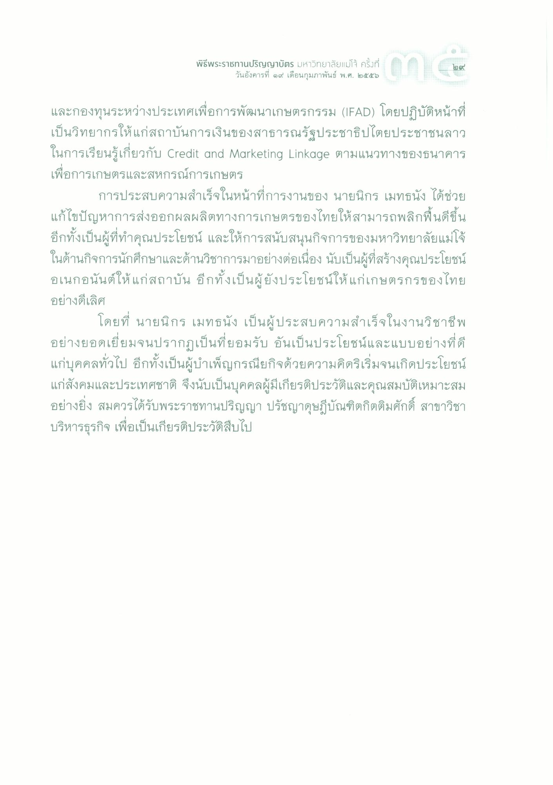
พิธีพระราชทานปริญญาบัตร มหาวิทยาลัยแม่โจ้ ครั้งที่
วันอังคารที่ ๑๙ เดือนกุมภาพันธ์ พ.ศ. ๒๕๕๖
๒๔
และกองทุนระหว่างประเทศเพื่อการพัฒนาเกษตรกรรม (IEAD) โดยปฏิบัติหน้าที่ เป็นวิทยากรให้แก่สถาบันการเงินของสาธารณรัฐประชาธิปไตยประชาชนลาว ในการเรียนรู้เกี่ยวกับ Credit and Marketing Linkage ตามแนวทางของธนาคาร เพื่อการเกษตรและสหกรณ์การเกษตร
การประสบความสําเร็จในหน้าที่การงานของ นายนิกร เมทธนั่ง ได้ช่วย แก้ไขปัญหาการส่งออกผลผลิตทางการเกษตรของไทยให้สามารถพลิกฟื้นดีขึ้น อีกทั้งเป็นผู้ที่ทําคุณประโยชน์ และให้การสนับสนุนกิจการของมหาวิทยาลัยแม่โจ้ ในด้านกิจการนักศึกษาและด้านวิชาการมาอย่างต่อเนื่อง นับเป็นผู้ที่สร้างคุณประโยชน์ อเนกอนันต์ให้แก่สถาบัน อีกทั้งเป็นผู้ยังประโยชน์ให้แก่เกษตรกรของไทย อย่างดีเลิศ
โดยที่ นายนิกร เมทธนัง เป็นผู้ประสบความสําเร็จในงานวิชาชีพ อย่างยอดเยี่ยมจนปรากฏเป็นที่ยอมรับ อันเป็นประโยชน์และแบบอย่างที่ดี แก่บุคคลทั่วไป อีกทั้งเป็นผู้บําเพ็ญกรณียกิจด้วยความคิดริเริ่มจนเกิดประโยชน์ แก่สังคมและประเทศชาติ จึงนับเป็นบุคคลผู้มีเกียรติประวัติและคุณสมบัติเหมาะสม อย่างยิ่ง สมควรได้รับพระราชทานปริญญา ปรัชญาดุษฎีบัณฑิตกิตติมศักดิ์ สาขาวิชา บริหารธุรกิจ เพื่อเป็นเกียรติประวัติสืบไป

